**Pomůcky pro 4. ročník**

**ČJ**

* A5 523 – 4 ks (diktáty, školní, domácí, čtení/sloh)

**M**

* A5 523 – 3 ks (školní, domácí, testy)
* Geometrie – velký nelinkovaný – A4 440

**Vlastivěda**

* velký linkovaný A4 444

**Přírodověda**

* velký linkovaný A4 444

**AJ**

* A5 523 – 3 ks (školní, testy, slovníček)

**PDO (počítačové dovednosti)**

* A5 523 – 1 ks

Notýsek úkolníček A6

**Penál:** 2 pera, tužky č. 1, 2, 3, pastelky, nůžky, tuhé lepidlo, guma, malé pravítko, kružítko

**VV a ČaSP -** zástěra nebo pracovní košile

**Cvičební úbor:** tepláková souprava, kraťasy, tričko, mikina, ponožky, tenisky na hřiště, cvičky se světlou podrážkou do tělocvičny. Vše podepsané, ve stahovatelném sáčku.

**Ostatní:** podepsané přezůvky s bílou podrážkou, trojúhelník s ryskou, dlouhé pravítko (30 cm), tabulka s fixem (whiteboard), hadřík na tabulku

**Pracovní sešit ČJ Pracovní sešit AJ -**

Český jazyk 4 nově Happy Street New Edition 2 Activity Book + Multi ROM

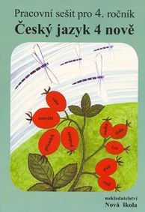 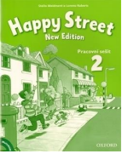

ISBN kód: 978-80-7600-289-0 Oxford University Press ISBN: 9780194751094